Automation Studio Library Samples – Dokumentation
Format: Word
Images: als PNG Datei – als Referenz im Word Dokument
Aufbau: lt dieser Dokumentation

Version: 1.0
Verfasser: Robert Schlager
Datum: 25.03.2009

Ethernet TCP Kommunikation
Beispiel für eine einfache TCP Client / Server Kommunikation. Es wird ein Datenbereich zwischen zwei Steuerungen über die Ethernet Schnittstelle ausgetauscht.

Voraussetzung
Dieses Programm kann ohne Änderung mit dem Automation Studio Beispielprogramm "CoffeeMachine" mit der AR000 Simulation getestet werden.
Das Programm kann mit jeder anderen Anwendung oder der PP400 Konfiguration der "CoffeeMachine" verwendet werden - hierfür muss die Port und / oder IP-Adresse entsprechend den eigenen Anforderungen angepasst werden.

Programmname
Server ; Implementierung des TCP Server
Client ; Implementierung des TCP Client

Programmbeschreibung
Die Programme "Server" und "Client" sind sowohl auf getrennten als auch auf dem gleichen Zielsystem lauffähig. Die Standardkonfiguration ist für die Kommunikation mit "Localhost" projektiert (127.0.0.1) und kann entsprechend der eigenen Anforderung angepasst werden.
Wird das Programm nach einer Änderung erneut auf das Zielsystem übertragen, ist ein Neustart des Zielsystems notwendig, um die Ports wieder freizugeben.

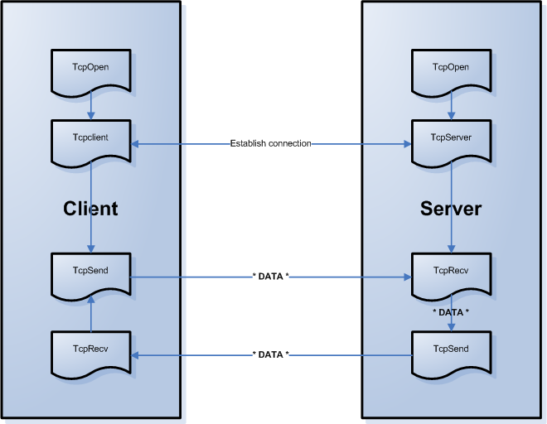

Server
Der Server empfängt im zyklischen Programmablauf die Daten vom Client in der Variable Server.data_buffer und sendet diese anschließend wieder an den Client zurück.
Die Auswertung eines Fehlers während der TCP/IP Kommunikation ist vom Anwender im Schritt 10 der Schrittkette Server.sStep durchzuführen.
Folgende Änderungen sind im Programm zur individuellen Anpassung des Ports und der IP-Adresse zu ändern:
Server.st:
Zeile 20: Server.TcpOpen_0.port := 12000; (* Port to listen*)
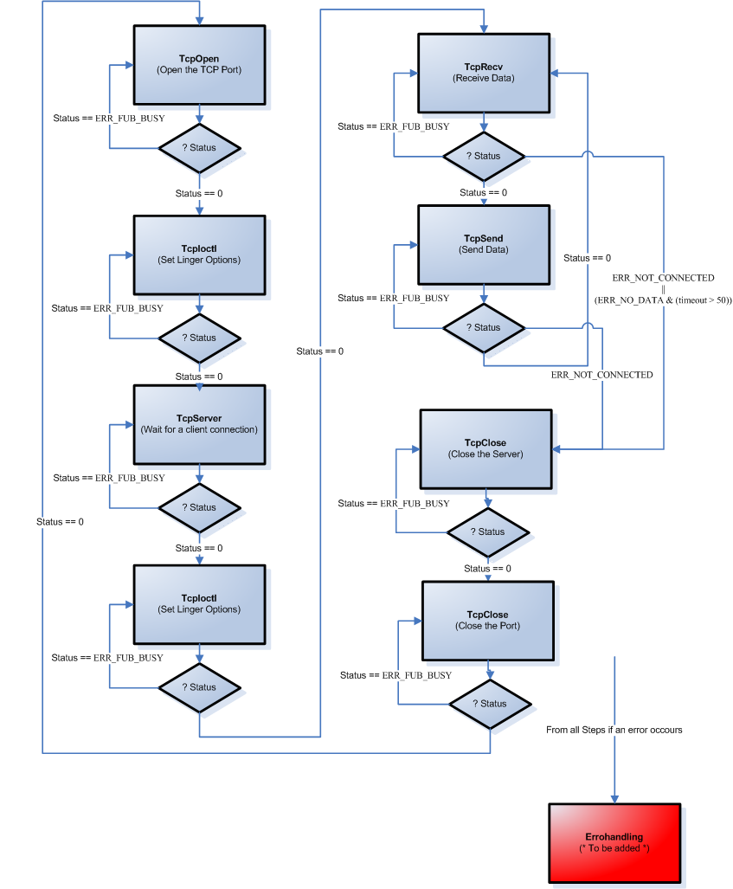

Client
Es werden im zyklischen Programmablauf die Daten der Variable LibAsTCP1_ST.send_data an den Server geschickt und über die Variable LibAsTCP1_ST.receive_data wieder empfangen.
Die Auswertung eines Fehlers während der TCP/IP Kommunikation ist vom Anwender im Schritt 10 der Schrittkette Client.sStep durchzuführen.
Folgende Änderungen sind im Programm zur individuellen Anpassung des Ports und der IP-Adresse zu ändern:
Client.st:
Zeile 22: Client.TcpOpen_0.port := 12001; (* Port on client side to use *)
Zeile 33 Client.TcpClient_0.portserv := 12000; (* Port on server side to use *)
Zeile 34: Client.TcpClient_0.pServer := ADR('127.0.0.1'); (* Server Address *)
